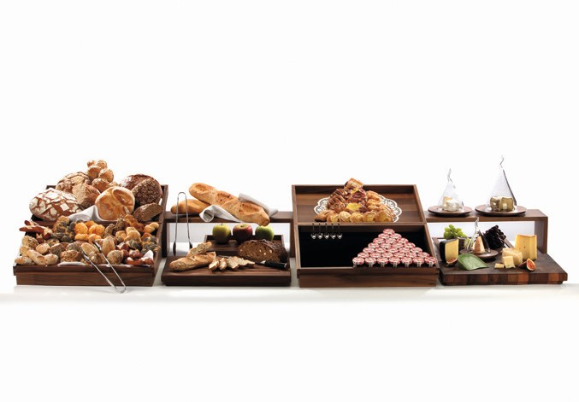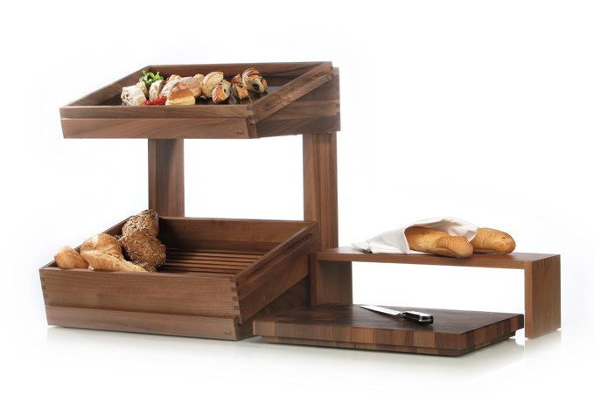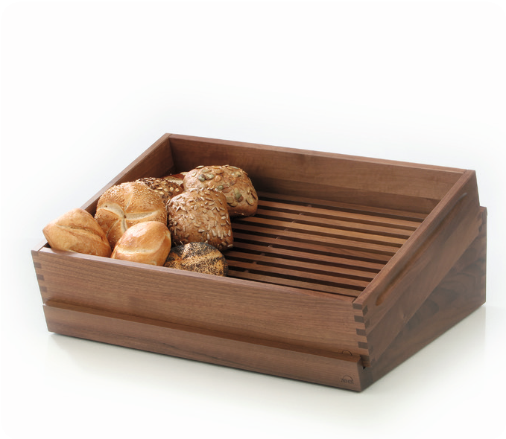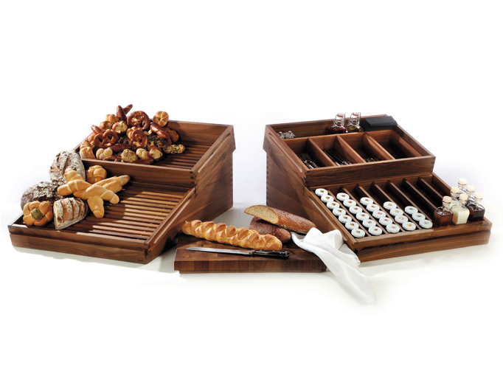Brot und mehr…ansprechend präsentiert mit „Solid“

Die Präsentation von Brot spielt nicht nur auf dem Tisch eine große Rolle, auch auf dem Frühstücksbuffet will die Vielfalt an Backwaren stimmungsvoll in Szene gesetzt sein. Das Buffetsystem von
Zieher und die schrägen Displays zur Aufnahme von Holztabletts ermöglichen eine übersichtliche Präsentation verschiedener Brotsorten. Das bestehende Display für zwei Tabletts wurde durch eine kürzere Version ergänzt, diese bietet Platz für ein Tablett.
Durch die Verwendung eines Verbinders können zwei Displays übereinander platziert werden.

Die ideale Lösung für schmale Buffettische. Ein passendes Brot- Schneidbrett mit Krümelschublade und wechselbarem Rost, ein Hirnholz-Schneidbrett sowie verschiedene Brücken ergänzen die Serie und geben dem gesunden und abwechslungsreichen Frühstück ein neues Gesicht.

Neben dem bekannten Brottablett gibt es auch eine tiefe Version, die sich besonders für die Präsentation von Brötchen und Gebäck eignet. Ein entnehmbarer Rost lässt die Luft zirkulieren, die Brötchen bleiben nach dem Aufbacken länger knusprig. Unterteilungen in zwei Formaten bieten Platz für zahlreiche Miniaturen und ermöglichen den flexiblen Einsatz des Systems. Ein Besteckeinsatz für das tiefe
Tablett und eine Unterteilung für Toast vervollständigt das Programm. Massives Walnussholz, eine der edelsten und schönsten Holzarten, bildet den Rohstoff für die Serie „Solid“ von Zieher. Warme Brauntöne in verschiedenen Abstufungen, sowie die intensive und markante Maserung des Holzes machen jedes Produkt zum Unikat!

Handwerkliche Verarbeitung in höchster Qualität, in Verbindung mit einer lebensmittelechten Versiegelung, garantieren eine lange Lebensdauer, auch im täglichen Einsatz.

WWW.ZIEHER.COM

03/2022
Zieher KG, Kulmbacher Straße 15, D - 95502 Himmelkron • Marketing: +49 9273 9273-68 • presse@zieher.com Im Pressebereich unter www.zieher.com finden Sie alle Pressemitteilungen inkl. Bildmaterial als Download.

